**Problema de Estimação de Parâmetros por Mínimos Quadrados**

**Caso 1 – Estimação do Coeficiente Global de Transferência de Calor**

Em geral, os modelos de processos químicos, bem como correlações (como exemplo as correlações para avaliação do coeficiente convectivo de transferência de calor e massa, modelos termodinâmicos de equilíbrio líquido-vapor, entre outros), são formados por: variáveis, constantes e parâmetros. Para ilustrar esta ideia, vamos utilizar um trocador de calor do tipo casco-tubo (Figura 1).

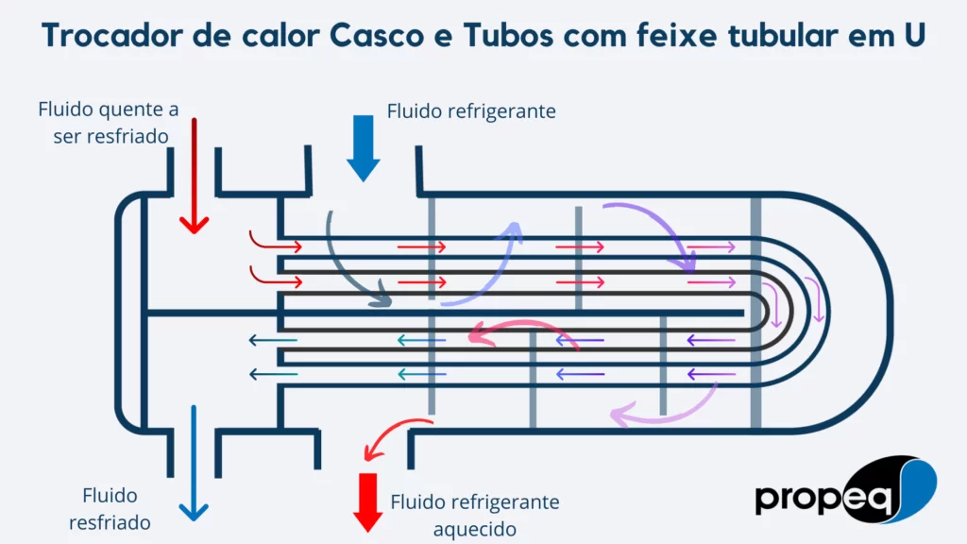

Fig 1: Ilustração do trocador de calor tipo casco-tubo. Fonte: propeq.

A avaliação térmica deste equipamento é descrita através da seguinte expressão:

|  |  |
| --- | --- |
| $$Q=UA∆T$$ | (1) |

Na Eq(1), o parâmetro de interesse é o coeficiente global de transferência de calor, U. A literatura mostra que esse parâmetro é uma função das propriedades físicas do fluido e, das vazões volumétricas do casco, Fcasco, e dos tubos, Ftubo. Gebhart (1971) mostrou que o coeficiente global pode ser determinado mediante a correlação representada pela Eq(2).

|  |  |
| --- | --- |
| $$\frac{1}{U}=\frac{1}{h_{sf}}+\frac{1}{K_{t}∙F_{tubo}^{β}}$$ | (2) |

Os parâmetros deste modelo são: (i) hsf - coeficiente convectivo “combinado” de transferência de calor para as duas correntes; (ii) Kt – coeficiente empírico, no caso, dependente das propriedades físicas do fluido; (iii) β - coeficiente empírico de ajuste. A determinação destes coeficientes requer dados experimentais da unidade, sendo o procedimento de ajuste da Eq(2) denominado de “Estimação de Parâmetros”.

O procedimento de Estimação de Parâmetros consiste basicamente na minimização de uma função mérito que simboliza a “distância” entre o dado experimental e a resposta do modelo. Se considerarmos a Eq(2) como um modelo para o coeficiente global, o qual é dependente dos parâmetros indicados anteriormente então, o problema de estimação em termos da função mérito pode ser apresentado da seguinte forma:

|  |  |
| --- | --- |
| $$U_{mod}=f\left(h_{sf},K_{t},β,F_{tubo}^{}\right)$$ | (3) |
| $${minimize f}_{objetivo}=minimize \sum_{i=1}^{N_{exp}}{{\left(U_{i}^{exp}-U_{i}^{mod}\right)}^{2}}$$ $$h_{sf}^{min}≤h_{sf}≤h_{sf}^{max}$$ $${K_{t}^{min}≤K}_{t}≤K_{t}^{max}$$ $$β^{min}≤β≤β^{max}$$ | (4) |

Onde *Nexp* é o número de dados experimentais disponibilizados; $U_{i}^{exp}$ é conjunto de valores experimentais do coeficiente global; $U_{i}^{mod}$ é o valor disponibilizado pelo modelo para o coeficiente global. Os parâmetros de ajuste, hsf, Kt e *β* são limitados pelos valores máximos e mínimos de busca que, neste caso, são definidos pelo usuário. A Tab(1) contém um conjunto de dados experimentais obtidos na unidade casco-tubo e que devem ser usados no procedimento de estimação de parâmetros. A Fig(2) mostra um exemplo de código para estimação de parâmetros.

**Tabela 1:** Dados experimentais obtidos para trocador de calor casco-tubo.

|  |  |  |
| --- | --- | --- |
| Experimento | Uexp | Ftubo (x 10-3) |
| 1 | 46,316 | 38,864 |
| 2 | 43,308 | 43,722 |
| 3 | 46,917 | 56,972 |
| 4 | 55,038 | 57,855 |
| 5 | 61,053 | 62,713 |
| 6 | 60,451 | 68,896 |
| 7 | 59,549 | 76,845 |
| 8 | 66,466 | 86,120 |
| 9 | 71,278 | 77,287 |
| 10 | 76,391 | 92,303 |
| 11 | 74,887 | 104,230 |
| 12 | 80,301 | 107,320 |
| 13 | 79,699 | 116,590 |
| 14 | 81,805 | 126,310 |
| 15 | 84,511 | 117,920 |

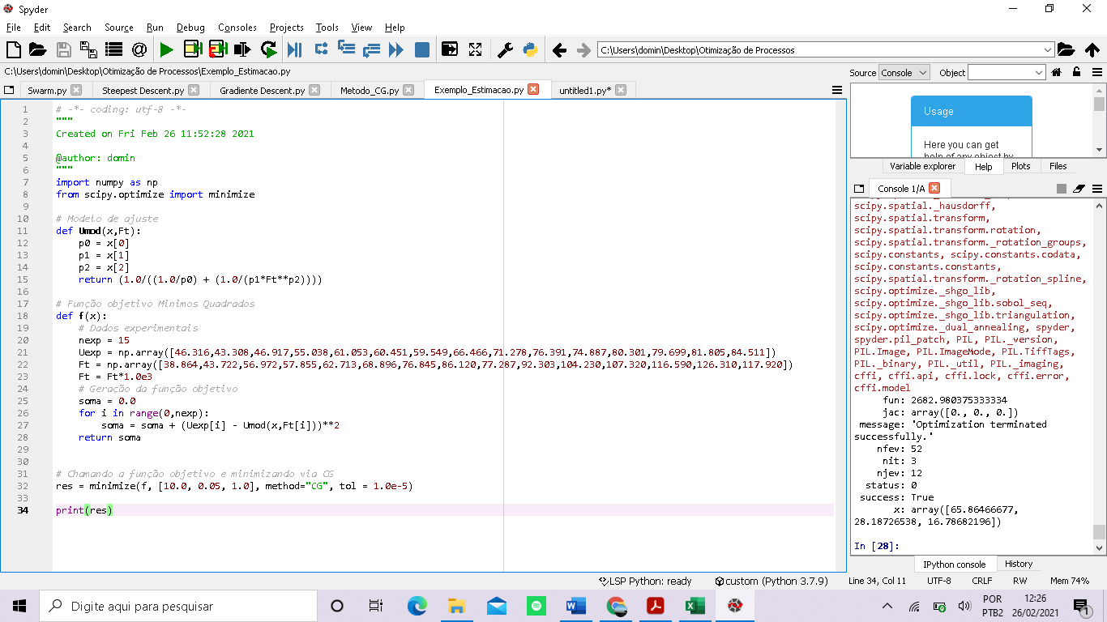

Fig 2: Exemplo de código para Estimação de Parâmetros em Python.

**Caso 2 – Estimação dos Coeficientes Binários da Equação de Van Laar**

Para validar um determinado modelo termodinâmico, faz necessário um procedimento de ajuste com base em dados de equilíbrio líquido-vapor (VLE). A Fig(1) mostra um exemplo de aparato experimental utilizado na aquisição de dados de VLE.

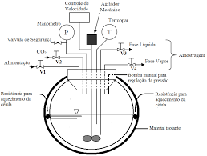

Fig 1: Ilustração do aparato experimental para equilíbrio líquido-vapor.

Fonte: Silva et al. (2014)

(URL: http://pdf.blucher.com.br.s3-sa-east-.amazonaws.com/chemicalengineeringproceedings/cobeq2014/0908-22580-158018.pdf).

Os dados de VLE são frequentemente correlacionados usando parâmetros de uma mistura binária (para misturas multicomponentes, o procedimento é similar). Em baixas pressões a relação γ - Psat é válida, ou seja, a fase líquida pode ser considerada como não ideal e, fase gasosa como ideal:

|  |  |
| --- | --- |
| $$x_{i}∙γ_{i}∙p_{i}^{sat}=y_{i}∙P (i=1,2)$$ | (1) |

Na Eq(1), xi e yi são as frações molares da fases líquida e gasosa, respectivamente; pisat, pressão de saturação para os componentes da mistura binária (geralmente descrita por Antoine); *P*, pressão total do sistema e; γi, coeficiente de atividade, no caso, descrito com base no modelo de van Laar para mistura binária.

|  |  |
| --- | --- |
| $$Lnγ_{1}=A_{12}∙{{\left(\frac{A_{21}∙x_{2}}{A_{12}∙x_{1}+A_{21}∙x_{2}}\right)}^{2}}^{2}$$ | (2) |
| $$Lnγ_{2}=A_{21}∙{\left(\frac{A_{12}∙x_{1}}{A_{12}∙x_{1}+A_{21}∙x_{2}}\right)}^{2}$$ | (3) |

Onde A12 e A21 são os parâmetros de ajuste do modelo. Em geral, a pressão total do sistema pode também ser representada através da equação de Dalton, ou seja:

|  |  |
| --- | --- |
| $$P=x_{1}∙P+y_{2}∙P$$ | (4) |

Assim, ao substituirmos a Eq(1) na Eq(4), chegamos a seguinte expressão para a pressão total:

|  |  |
| --- | --- |
| $$P=x_{1}∙γ_{1}∙p_{1}^{sat}+x_{2}∙γ_{2}∙p_{2}^{sat}= x_{1}∙γ_{1}∙p_{1}^{sat}+{(1-x}_{1})∙γ_{2}∙p_{2}^{sat}$$ | (5) |

A determinação dos parâmetros A12 e A21 requer um procedimento de Estimação de Parâmetros que consiste basicamente na minimização de uma função mérito que simboliza a “distância” entre o dado experimental e a resposta do modelo. Se considerarmos a Eq(5) como um modelo para a pressão total, o qual é dependente dos parâmetros indicados anteriormente então, o problema de estimação em termos da função mérito pode ser apresentado da seguinte forma:

|  |  |
| --- | --- |
| $$P^{mod}=f\left(x_{1},A_{12},A_{21}\right)$$ | (6) |
| $${minimize f}_{objetivo}=minimize \sum_{i=1}^{N_{exp}}{{\left(P_{i}^{exp}-P_{i}^{mod}\right)}^{2}}$$ $${A_{12}^{min}≤A}_{12}≤A_{12}^{max}$$ $${A_{21}^{min}≤A}_{21}≤A_{21}^{max}$$ | (7) |

Onde *Nexp* é o número de dados experimentais disponibilizados; $P_{i}^{exp}$ é conjunto de valores experimentais da pressão; $P_{i}^{mod}$ é o valor disponibilizado pelo modelo para a pressão. Os parâmetros de ajuste, A12 e A21 são limitados pelos valores máximos e mínimos de busca que, neste caso, são definidos pelo usuário. A Tab(1) contém um conjunto de dados experimentais obtidos em uma unidade de VLE e que devem ser usados no procedimento de estimação de parâmetros.

**Tabela 1:** Dados experimentais VLE para o sistema (1) Água, (2) 1,4 Dioxano a 20°C.

|  |  |  |  |  |
| --- | --- | --- | --- | --- |
| x1 | | Pexp (mm Hg) | | |
| 0,00 | | 28,10 | | |
| 0,10 | | 34,40 | | |
| 0,20 | | 36,70 | | |
| 0,30 | | 36,90 | | |
| 0,40 | | 36,80 | | |
| 0,50 | | 36,70 | | |
| 0,60 | | 36,50 | | |
| 0,70 | | 35,40 | | |
| 0,80 | | 32,90 | | |
| 0,90 | | 27,70 | | |
| 1,00 | | 17,50 | | |
| $$Antoine: \log{P^{sat}=a_{1}-\frac{a_{2}}{T+a_{3}}}$$*T* em °C, *Psat* em mm Hg | | | | |
|  | $$a_{1}$$ | | $$a_{2}$$ | $$a_{3}$$ |
| Água | 8,07131 | | 1730,630 | 233,426 |
| Dioxano | 7.43155 | | 1554,679 | 240,337 |